1. 已知：char str1[20]=”abcde\0”,str2[20]=”xyz\0”;则执行语句：

Printf(“%d”,strlen(strcpy(str1,str2)));

输出的结果是（）A

|  |
| --- |
| A）8 |
| B）9 |
| C）3 |
| D）5 |

1. 调用strlen(“abcd\0ef\0g”)的返回值是（）D

|  |
| --- |
| A）9 |
| B）5 |
| C）8 |
| D）4 |

1. 有以下程序

main()

{ char arr[2][4];

strcpy(arr[0],"you&"); strcpy(arr[1],"me\0");

arr[0][3]='&';

printf("%s \n",arr);

}程序运行后的输出结果是A

|  |  |  |  |
| --- | --- | --- | --- |
| A）you&me | B）you | C）me | D）err  (半小时) |

1. 登录验证  
   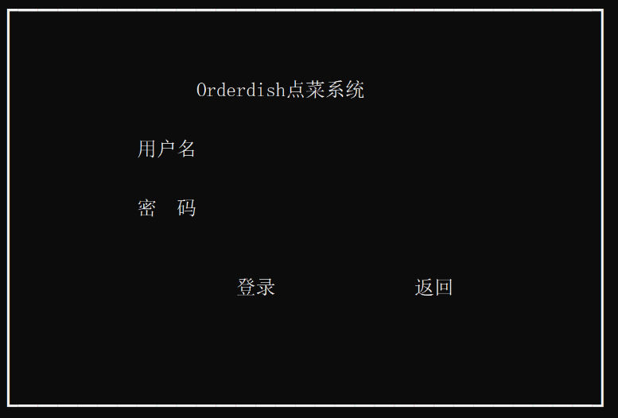

char names[3][10]={“lily123”, “admins”, “kity123”};

char pwds[3][10]={“123456”, “123123”, “111111”};

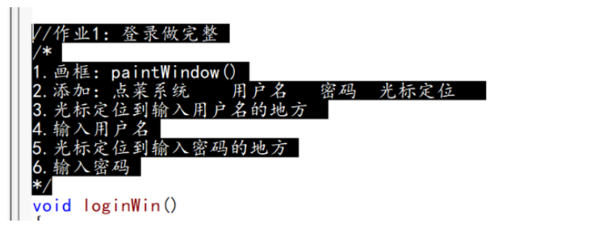

2.登录成功后，清屏，可以选择几个功能：

功能1:贪吃蛇游戏

功能2：退出

题目3：

**1.使用□绘制背景地图 (ps:使用二维数组存储蛇的身体位置)  
int snake[100][2]={ {10, 10},**

**{10,11} };**

**2.随机生成蛇头★、食物▲的位置(x,y)，并使用gotoxy(x,y)打印到地图上**

**3.使用w s a d按键，完成蛇头的上下左右移动**

**4.蛇头碰撞到食物后，吃下食物变成蛇身的一部分●，重新生成食物位置，显示在地图上**

**5.蛇撞墙后或蛇咬到自己的身体，程序结束，统计吃到的食物数量**